**CHỦ ĐỀ:** **ĐỊNH LUẬT ÔM ĐỐI VỚI TOÀN MẠCH – GHÉP NGUỒN**

* **ĐỊNH LUẬT ÔM ĐỐI VỚI TOÀN MẠCH**

1. **Định luật Ôm đối với đoạn mạch có dòng điện**

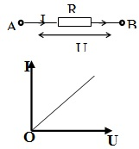

Xét đoạn mạch AB chứa **điện trở R**, đặt vào hai đầu AB một **hiệu điện thế là U**, khi đó c**ường độ dòng điện trong mạch là I** liên hệ với U thông qua biểu thức

Trong đó:

*⁕ I là …………………………………………………………………………..……*

*⁕ U là ……………………………………………………………..…..…………….*

*⁕ R là ………………………………………………………………………………*

1. **Các loại đoạn mạch**
2. **Đoạn mạch có điện trở mắc nối tiếp**

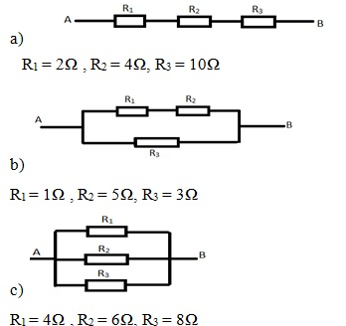

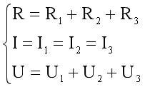

1. **Đoạn mạch có điện trở mắc song song**

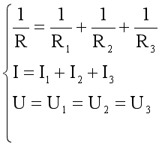

***Ví dụ 1:*** *Cho mạch điện như hình, trong đó U = 9V, R1 = 1,5Ω; R2 = 4,5Ω. Tính nhiệt lượng tỏa ra trên R2 trong 2 phút ?*

………………………………………………………………………………………………………………………………………………………………………………………………………………………………………………………………………………………………………………………………………………………………………………………………………………………………

*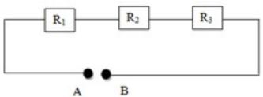****Ví dụ 2:*** *Cho mạch điện như hình vẽ . Biết UAB = 120V, R1 = 10Ω, R2=20Ω và R3 = 30Ω.*

*Tính:*

*a. Cường độ dòng điện chạy qua R1*

*b. Nhiệt lượng tỏa ra trên R2 trong 20 phút.*

………………………………………………………………………………………………………………………………………………………………………………………………………………………………………………………………………………………………………………………………………………………………………………………………………………………………………………………………………………………………………………………………………………………………………………………………

***Ví dụ 3:*** *Cho mạch điện như hình vẽ. Biết UAB=120V, R1 = 30Ω, R2 = 20Ω và R3 = 10Ω*

*Tính:*

*a) Cường độ dòng điện chạy qua R2*

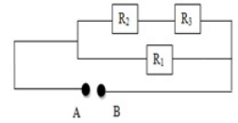*b) Nhiệt lượng tỏa ra trên R1 trong 1h20 phút.*

………………………………………………………………………………………………………………………………………………………………………………………………………………………………………………………………………………………………………………………………………………………………………………………………………………………………………………………………………………………………………………………………………………………………………………………………………………………………………………

1. **Định luật Ôm đối với toàn mạch**

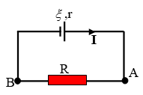

**a/ Phát biểu:**

………………………………………………………………………………………………….………………………………………………………………………..………………………...…………………………………………………….…..……………………….………….………………………………………………………………………………………..

**b/ Công thức:**

Trong đó:

*⁕ I là …………………………………………………………………….……………..*

*⁕ E là …………………………………………………………………..………………*

*⁕ RN là ………………………………………………………………………………….*

*⁕ r là ……………………………………………………………………….…………..*

1. **NHẬN XÉT**

**a/ Hiện tượng đoản mạch**

- Khi cường độ dòng điện chạy trong mạch điện chính đạt giá trị cực đại thì *RN = ……. thì I=………….* Lúc đó ta nói rằng *nguồn điện bị ………………………...*

**b/ Hiệu suất của nguồn điện**

***Ví dụ 1:*** *Một pin có số ghi trên vỏ là 1,5V và có điện trở trong là 1 Ω. Mắc một bóng đèn có ghi điện trở R = 4 Ω vào hai cực của pin này để thành mạch điện kín. Tính cường độ dòng điện chạy qua đèn khi đó và hiệu điện thế giữa hai đầu của nó.  
….……………………………………………………………………………………………………………….……………………………………………………………………………………………………………….……………………………………………………………………………………………………………….……………………………………………………………………………………………………………….……………………………………………………………………………………………………………….……………………………………………………………………………*

***Ví dụ 2:*** *Mắc một điện trở 14 Ω vào hai cực của một nguồn điện có điện trở trong là 1 Ω thì hiệu điện thế giữa hai cực của nguồn là 8,4 V.*

*a) Tính cường độ dòng điện chạy trong mạch và suất điện động của nguồn điện.*

*b) Tính công suất mạch ngoài và công suất của nguồn điện khi đó.*

*….………………………………………………………………………………………………………………………………………………………………………………………………………………………….……………………………………………………………………………………………………………….……………………………………………………………………………………………………………….……………………………………………………………………………………………………………….……………………………………………………………………………………………………………….……………………………………………………………………………………………………………….………………………………………………………………………*

***Ví dụ 3:*** *Nguồn điện có suất điện động là 3V và có điện trở trong là 2 Ω. Mắc song song hai bóng đèn như nhau có cùng điện trở là 6 Ω vào hai cực của nguồn điện này.*

*a) Tính công suất tiêu thụ của mỗi bóng đèn.*

*b) Nếu tháo bỏ một bóng đèn thì bóng đèn còn lại sang mạnh hay yếu hơn so với trước đó.*

*….…………………………………………………………………………………………………………….……………………………………………………………………………………………………………….……………………………………………………………………………………………………………….……………………………………………………………………………………………………………….……………………………………………………………………………………………………………….…….……………………………………………………………………………………………………….……………………………………………………………………………………………………………….…………………………………………………………………………………………………………………………………………………………………………………………………………………………………………………………………………………………*

***Ví dụ 4:*** *Điện trở trong của một acquy là 0,06 Ω trên vỏ của nó ghi là 12V. Mắc vào hai cực của nó một bóng đèn ghi 12V – 5W.*

*a) Chứng tỏ rằng bóng đèn khi đó gần như sáng bình thường và tính công suất tiêu thụ thực tế.*

*b) Tính hiệu suất của nguồn điện trong trường hợp này.*

*….……………………………………………………………………………………………………………….……………………………………………………………………………………………………………….……………………………………………………………………………………………………………….……………………………………………………………………………………………………………….……………………………………………………………………………………………………………….……………………………………………………………………………………………………………….………………………………………………………………………*

***Ví dụ 5:*** *Một nguồn điện có suất điện động E = 6 (V), điện trở trong r = 2 (W), mạch ngoài có điện trở R. Để công suất tiêu thụ ở mạch ngoài là 4 (W) thì điện trở R phải có giá trị?*

*….……………………………………………………………………………………………………………….……………………………………………………………………………………………………………….……………………………………………………………………………………………………………….……………………………………………………………………………………………………………….……………………………………………………………………………………………………………….……………………………………………………………………………………………………………….……………………………………………………………………………………………………………….……………………………………………………………………………………………………………….……………………………………………………………*

* **GHÉP CÁC NGUỒN ĐIỆN THÀNH BỘ**
  1. **Đoạn mạch chứa nguồn điện (đọc thêm)**
  2. **Ghép các nguồn điện thành bộ.**

Có thế ghép các nguồn điện thành bộ theo một trong các cách sau đây.

* + 1. **Bộ nguồn nối tiếp**

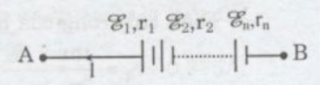

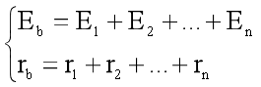

Nếu n nguồn điện có cùng suất điện động E và điện trở trong r thì:

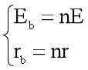

* + 1. **Bộ nguồn song song.**

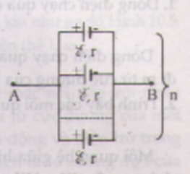

Nếu n nguồn điện có cùng suất điện động E và điện trở trong r thì:

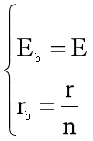

***Ví dụ 1.*** *Nếu ghép 3 pin giống nhau nối tiếp, mỗi pin có suất điện động 9V và có điện trở trong 2 W thành một bộ nguồn.* *Tìm điện trở trong và suất điện động của bộ nguồn.*

*….……………………………………………………………………………………………………………….……………………………………………………………………………………………………………….……………………………………………………………………………………………………………….………………………………………………………………………………………*

***Ví dụ 2.*** *Nếu ghép 3 pin giống nhau nối tiếp, mỗi pin có suất điện động 3V và có điện trở trong 1 W thành một bộ nguồn. Tìm điện trở trong và suất điện động của bộ nguồn.*

*….……………………………………………………………………………………………………………….……………………………………………………………………………………………………………….……………………………………………………………………………………………………………….………………………………………………………………………………………*

***Ví dụ 3.*** *Nếu song song ghép 3 pin giống nhau, loại 9V - 1 W . Tìm điện trở trong và suất điện động của bộ nguồn.*

*….……………………………………………………………………………………………………………….……………………………………………………………………………………………………………….……………………………………………………………………………………………………………….………………………………………………………………………………………*

***Ví dụ 4.*** *Người ta mắc một bộ ba pin giống nhau song song thì thu được một bộ nguồn có suất điện động 9V và điện trở trong 3W. Tìm suất điện động và điện trở trong của 1pin.*

*….……………………………………………………………………………………………………………….……………………………………………………………………………………………………………….……………………………………………………………………………………………………………….………………………………………………………………………………………*

***Ví dụ 5.*** *Nếu ghép 3 pin giống nhau nối tiếp thu được bộ nguồn 7,5V – 3W thì khi mắc ba pin đó song song thu được bộ nguồn. Tìm điện trở trong và suất điện động của bộ nguồn khi mắc song song.*

*….…………………………………………………………………………………………………………….……………………………………………………………………………………………………………….……………………………………………………………………………………………………………….…………………………………………………………………………………………*